中国潜水打捞行业协会文件

中潜协法字〔2022〕63号

关于对协会《会员自律公约》及配套文件征求修订
意见和建议的通知

协会各理事单位：
协会《会员自律公约》（试行稿）及配套文件自2021年4月1日生效以来，所有持有协会各类能力与信用评估证书的会员单位以单边缔约和多边缔约方式完成了签署工作，目前运行平稳有序。此项工作按照“边签署、边收集意见、边修订”的精神，根据协会今年工作计划安排，对协会《会员自律公约》及配套文件《潜水打捞行业负面清单》、《潜水打捞行业自律价格清单》进行修订，现征求你单位对上述文件的修订意见和建议，请在2022年4月6日前填写《反馈意见表》（见附件2）报送至协会行业自律和法规技术部，逾期视为无意见。
协会联系人：郑毅，010-65299835,13552560149（微信同号），
联系邮箱：fgb@cdsca.org.cn
特此通知。
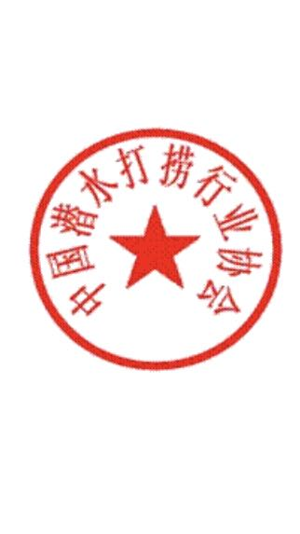
附件：1、《会员自律公约》及配套文件《潜水打捞行业负面清单》、《潜水打捞行业自律价格清单》
2、反馈意见表

中国潜水打捞行业协会
2022年3月16日

附件2：
反馈意见表
工作单位
姓名
手机 |  | 邮箱
具体反馈意见和建议（请写明具体条款及修订内容，可另附纸说明）：

单位盖章：
日期：

